A continuación, utiliza la información que encontrarás en el tutorial para crear un documento en el que irás resolviendo los siguientes apartados. Para cada apartado deberás indicar qué consulta habrá que ejecutar para realizar la búsqueda que se te solicita, incluyendo además los resultados que han aparecido en la columna de la derecha de Mongo playground:

Apartado 1: Encontrar todos los dispositivos.

db.collection.find()
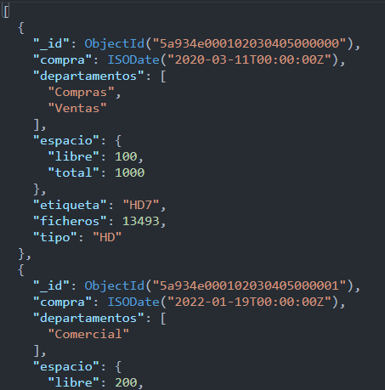

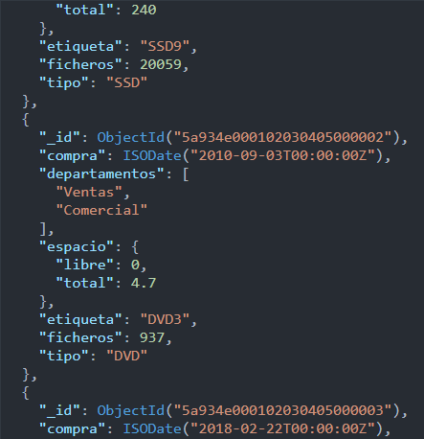

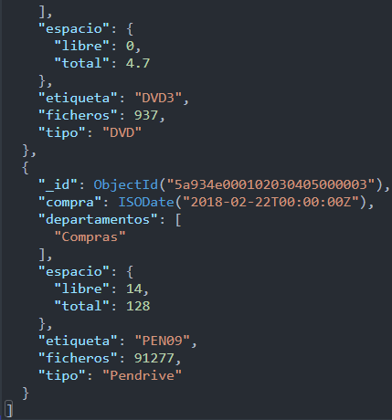

Apartado 2: Encontrar los dispositivos con etiqueta "SSD9".

db.collection.find({
etiqueta: "SSD9"
})
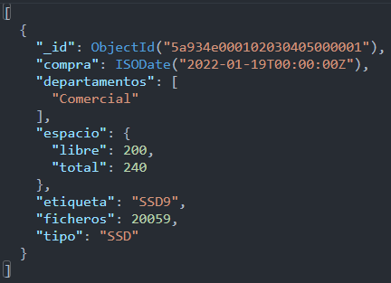

Apartado 3: Encontrar los dispositivos que tengan 937 ficheros.

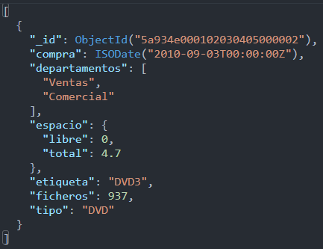
db.collection.find({
ficheros: 937
})

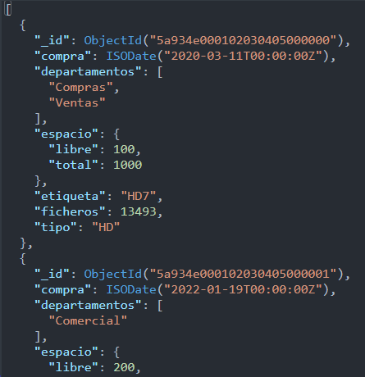

Apartado 4: Encontrar los dispositivos que tengan más de 1000 ficheros.

db.collection.find({
ficheros: {
$gt: 1000
}
})

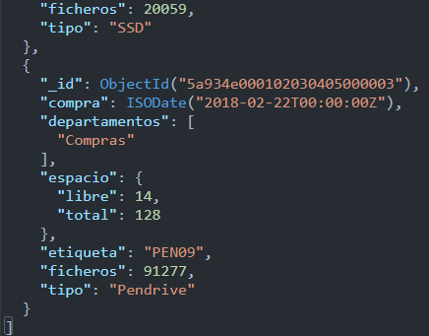

Apartado 5: Encontrar los dispositivos comprados con posterioridad a 2020-01-01.

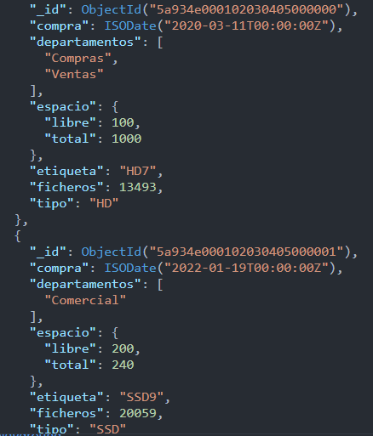
db.collection.find({
compra: {
$gt: ISODate("2020-01-01T00:00:00.000Z")
}
})

Apartado 6: Encontrar los dispositivos con menos de 100 GB libres.

db.collection.find({
"espacio.libre": {
$lt: 100
}
})

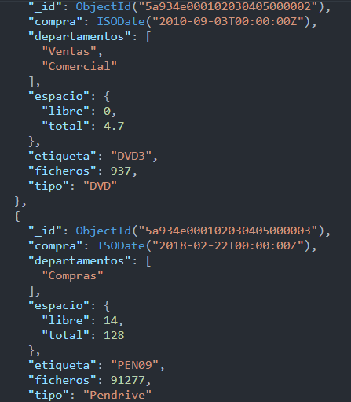

Apartado 7: Encontrar los dispositivos que sean usados por los departamentos de compras o de ventas.

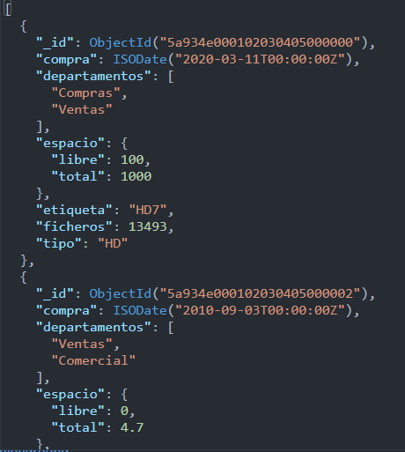
db.collection.find({
departamentos: {
$in: [
"Compras",
"Ventas"
]
}
})

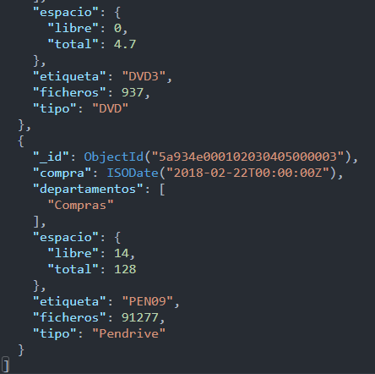

Apartado 8: Encontrar los dispositivos que sean usados por los departamentos de compras o de ventas, pero en este caso sólo mostrar sus campos "etiqueta" y "ficheros".

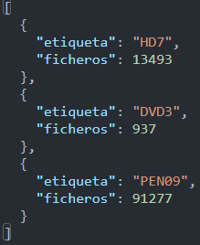
db.collection.find({
departamentos: {
$in: [
"Compras",
"Ventas"
]
}
},
{
etiqueta: 1,
ficheros: 1,
_id: 0
})

